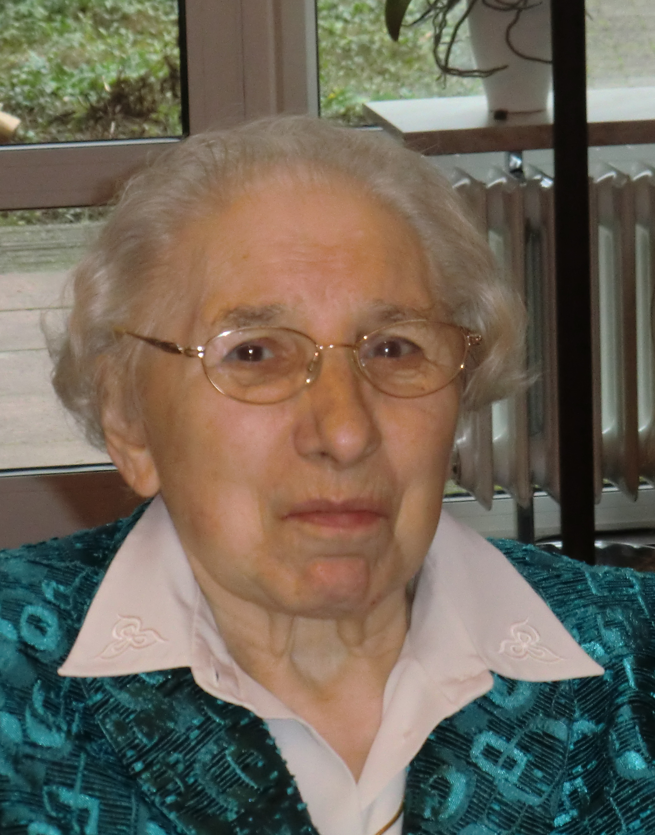
in memoriam
zuster Rosita Hamer

Zuster Rosita Hamer is in de vroege morgen van zaterdag 21 januari, 2012 heel rustig gestorven in Agnietenhove. Haar overlijden kwam niet onverwacht. Meer en meer verloor ze het ritme van het leven en de realiteit om haar heen. Daarbij kreeg ze lichamelijke klachten. Onderzoeken en opname in het ziekenhuis gaven geen hoop op betere tijden. Langzamerhand verzwakte zuster Rosita. De laatste dagen van haar leven werd er voortdurend bij haar gewaakt, hetgeen haar rust en vrede gaf. Uiteindelijk heeft ze zaterdagmorgen in het bijzijn van zuster Ingrid Melger en een verzorgende haar leven mogen voltooien. Ze werd 81 jaar.

Zuster Rosita, Geertruda Gesina Josephina, Hamer werd op 3 maart 1930 geboren in Geesteren, gemeente Tubbergen. Ze was de oudste van acht kinderen. Haar ouders bezaten een boerderij en waren diepgelovige mensen.
Zuster Rosita stond bekend als een vrolijk, blij kind, maar geen haantje de voorste.
Als ze 24 is, besluit ze om naar het klooster te gaan. Op 15 februari 1955 werd zuster Rosita door haar ouders in een taxi naar Amersfoort gebracht om in te treden in onze Congregatie.

Haar eerste geloften legde ze af op 16 augustus 1957. Enkele jaren werkte ze in de huishoudschool, toen nog naast het Moederhuis. Daarna vertrok zuster Rosita naar Onze Lieve Vrouw Ter Eem in Amersfoort om daar meer dan veertig jaar allerlei huishoudelijke taken te verrichten. Ook hielp ze in het huis van de pastores en zette zich in voor de paters van de Essenburgh. Stil zitten was er voor zuster Rosita niet bij, daar werd ze onrustig van.

Toen er meerdere communiteiten werden opgeheven moesten er veel spullen gesorteerd en ingepakt worden. Daartoe werd een ‘verhuisgroep’ gevormd waartoe ook zuster Rosita behoorde. De verschillende zolders van Onze Lieve Vrouw Ter Eem werden het domein van zuster Rosita. Als je iets nodig had kon je bij haar terecht. In de verhuisgroep kon zuster Rosita haar energie kwijt, ze was er op haar plaats.
In de communiteit was ze graag aanwezig, altijd wat stil en bescheiden op de achtergrond. Ze liet zich moeilijk kennen, door haar daden echter liet ze zien wie en hoe ze was.
Nadat de verhuisgroep weg was en het klooster Onze Lieve Vrouw ter Eem was opgeheven, werd het steeds moeilijker voor zr. Rosita. Ze ging naar het moederhuis. Het viel niet mee voor haar om de weg, haar weg, te vinden. Uiteindelijk was ze aangewezen op de zorg in Agnietenhove. In de serre werd ze liefdevol verzorgd en begeleid tot het einde.
Haar leven is nu voltooid. Ze mag nu voor altijd rusten in vrede.

